|  |  |
| --- | --- |
|  |  |

КОНКУРСНОЕ ЗАДАНИЕ КОМПЕТЕНЦИИ

«Инженерия космических систем»

(Юниоры 14+)

Итогового (межрегионального) этапа Чемпионата по профессиональному мастерству «Профессионалы»

2025 г.

Конкурсное задание разработано экспертным сообществом и утверждено Менеджером компетенции, в котором установлены нижеследующие правила и необходимые требования владения профессиональными навыками для участия в соревнованиях по профессиональному мастерству.

**Конкурсное задание включает в себя следующие разделы:**

1. ОСНОВНЫЕ ТРЕБОВАНИЯ КОМПЕТЕНЦИИ 5

1.1. ОБЩИЕ СВЕДЕНИЯ О ТРЕБОВАНИЯХ КОМПЕТЕНЦИИ 5

1.2. ПЕРЕЧЕНЬ ПРОФЕССИОНАЛЬНЫХ ЗАДАЧ СПЕЦИАЛИСТА ПО КОМПЕТЕНЦИИ «ИНЖЕНЕРИЯ КОСМИЧЕСКИХ СИСТЕМ» 5

1.3. ТРЕБОВАНИЯ К СХЕМЕ ОЦЕНКИ 13

1.4. СПЕЦИФИКАЦИЯ ОЦЕНКИ КОМПЕТЕНЦИИ 13

1.5. КОНКУРСНОЕ ЗАДАНИЕ 15

1.5.1. Разработка/выбор конкурсного задания 15

1.5.2. Структура модулей конкурсного задания 15

Модуль А. Трехмерное проектирование компоновки МКА (инвариант) 21

Модуль Б. Автоматизированное проектирование отдельной РЭА 27

Модуль В. Программирование служебных систем спутниковой платформы. (инвариант) 31

Модуль Г. Сборка (вариатив) 33

Модуль Д. Проведение комплекса наземных испытаний МКА (вариатив) 35

Модуль Е. Бережливое производство. Соблюдение ТБ и ОТ. Организация рабочего места (вариатив) 38

2. СПЕЦИАЛЬНЫЕ ПРАВИЛА КОМПЕТЕНЦИИ 39

2.1. Личный инструмент конкурсанта 39

2.2. Материалы, оборудование и инструменты, запрещенные на площадке 39

3. Приложения 40

**ИСПОЛЬЗУЕМЫЕ СОКРАЩЕНИЯ**

|  |  |
| --- | --- |
| БКС – бортовая кабельная сеть | РКК – ракетно-космический комплекс |
| РКО – ракетно-космическая отрасль | БС – батареи солнечные |
| БКУ – бортовой комплекс управления | РКП – ракетно-космическая промышленность |
| БФ – батареи фотоэлектрические | РН – ракета-носитель |
| ВК – визуальный контроль | РЭА – радиоэлектронная аппаратура |
| ВУЗ – высшее учебное заведение | СОО – средняя околоземная орбита |
| ЗАО - задания альтернативных ответов (да/нет) | СРУП - система раскрытия и управления поворотом |
| ГЭ – главный эксперт | КЗ – конкурсное задание |
| ДЗЗ – дистанционное зондирование Земли | ТЗ – техническое задание |
| ВЧ – высокая частота | ТК – требования компетенции |
| ИК – измерительный контроль | ТУ – технические условия |
| ИКТ **-** изделия космической техники | ТЭ –технический эксперт |
| ИЛ – инфраструктурный лист | УКВ – ультракороткие волны |
| КА – космический аппарат | ЦУП – центр управления полетами |
| ТБ и ОТ – техника безопасности и охрана труда | LEO/MEO- низкая или средняя околоземная орбита |
| КС – космическая система | ППБ –приемно-передающий блок |
| МКА – малый космический аппарат | ПСК - программные средства контроля |
| НСК – наземный специальный комплекс | РКД - рабочая конструкторская документация |
| НКУ – наземный комплекс управления | ПМК - пропорциональный метод контроля |
| НОО – низкая околоземная орбита | ПН – полезная нагрузка |
| ОГ– орбитальная группировка | ПП – печатная плата |
| УПНСП - устройства поиска и наведения солнечной панели |  |

1. ОСНОВНЫЕ ТРЕБОВАНИЯ КОМПЕТЕНЦИИ

1.1. ОБЩИЕ СВЕДЕНИЯ О ТРЕБОВАНИЯХ КОМПЕТЕНЦИИ

Требования компетенции (ТК) «Инженерии космических систем» определяют знания, умения, навыки и трудовые функции, которые лежат в основе наиболее актуальных требований работодателей отрасли.

Целью соревнований по компетенции является демонстрация лучших практик и высокого уровня выполнения работы по соответствующей рабочей специальности или профессии.

Требования компетенции являются руководством для подготовки конкурентоспособных, высококвалифицированных специалистов / рабочих и участия их в конкурсах профессионального мастерства.

В соревнованиях по компетенции проверка знаний, умений, навыков и трудовых функций осуществляется посредством оценки выполнения практической работы.

Требования компетенции разделены на четкие разделы с номерами и заголовками, каждому разделу назначен процент относительной важности, сумма которых составляет 100.

1.2. ПЕРЕЧЕНЬ ПРОФЕССИОНАЛЬНЫХ ЗАДАЧ СПЕЦИАЛИСТА ПО КОМПЕТЕНЦИИ «ИНЖЕНЕРИЯ КОСМИЧЕСКИХ СИСТЕМ»

*Перечень видов профессиональной деятельности, умений и знаний, и профессиональных трудовых функций специалиста (из ФГОС/ПС/ЕТКС.) и базируется на требованиях современного рынка труда к данному специалисту*

*Таблица №1*

**Перечень профессиональных задач специалиста**

|  |  |  |
| --- | --- | --- |
| **№ п/п** | **Раздел** | **Важность в %** |
| 1 | **Разработка и реализация на рынках ракет-носителей и ракет космического назначения, обеспечивающих запуски полезной нагрузки на все виды орбит и другие небесные тела с применением современных методов и средств проектирования, конструирования, расчетов, математического, физического и компьютерного моделирования, в полной мере удовлетворяющих потребности заказчиков** | 31 |
| - Специалист должен знать и понимать:  Основы теоретической механики  Инженерная графика в 2D и 3D-пространстве  Система допусков и посадок  Основы проектирования деталей и мелких сборочных единиц  Основы систем автоматизированного проектирования  ЕСКД  Перечни нормализованных элементов узлов и деталей  Ограничительные сортаменты, применяемые в авиационной промышленности  Технические требования, предъявляемые к разрабатываемым деталям и мелким сборочным единицам |
| - Специалист должен уметь:  Применять навыки вычерчивания чертежей деталей в соответствии с требованиями единой системы конструкторской документации  Применять навыки вычерчивания чертежей мелких сборочных единиц в соответствии с требованиями ЕСКД  Использовать перечень рекомендуемых в авиационной промышленности конструкционных материалов (далее - КМ)  Использовать методы электронного моделирования для оформления КД  Использовать ограничительные сортаменты по КМ, имеющиеся конструкторско-технологические решения |
| 2 | **Обеспечение соединений отдельных элементов радиоэлектронной аппаратуры и приборов изделий РКТ, способных сохранять механические и электрические характеристики в заданных пределах под воздействием внешних нагрузок и факторов космического пространства** | 19,75 |
| - Специалист должен знать и понимать:  Основные положения системы менеджмента качества  Требования охраны труда, промышленной, пожарной и электробезопасности при выполнении монтажных работ  Требования инструкций по эксплуатации инструмента, приспособлений, применяемого оборудования  Основные виды и технология монтажных работ  Наименование и маркировка применяемых при монтаже материалов, ЭРЭ  Марки и сечения проводов  Марки и состав припоев  Марки флюсов, их состав и назначение  Требования НТД по подготовке ЭРЭ и проводов к монтажу  Требования НТД по защите интегральных микросхем и полупроводниковых приборов от статического электричества  Требования НТД к формовке, рихтовке выводов ЭРЭ с помощью монтажного инструмента, приспособлений  Требования НТД к луженой поверхности и режимы лужения контактных площадок, выводов ЭРЭ, жил проводов  Способы снятия изоляции и подготовки жил проводов различных марок и сечений |
| - Специалист должен уметь:  Читать сборочные, электромонтажные чертежи, схемы, таблицы соединений, простые эскизы  Применять приспособления, инструмент и оборудование для формовки выводов ЭРЭ, обработки монтажных проводов  Выполнять монтажные работы с соблюдением требований нормативной технической документации (НТД) по защите интегральных микросхем и полупроводниковых приборов от статического электричества  Выполнять лужение выводов ЭРЭ, жил проводов, контактных площадок печатных плат  Выполнять снятие изоляции с проводов различных марок и сечений  Применять безопасные методы и приемы выполнения работ на применяемом (используемом) оборудовании |
| 3 | **Разработка, отладка, проверка работоспособности, модификация компьютерного программного обеспечения** | 19 |
| - Специалист должен знать и понимать:  Методы и приемы формализации поставленных задач  Языки формализации функциональных спецификаций  Методы и приемы алгоритмизации поставленных задач  Нотации и программное обеспечение для графического отображения алгоритмов  Алгоритмы решения типичных задач, области и способы их применения  Синтаксис выбранного языка программирования, особенности программирования на этом языке, стандартные библиотеки языка программирования  Методологии разработки компьютерного программного обеспечения  Методологии и технологии проектирования и использования баз данных  Технологии программирования  Особенности выбранной среды программирования и системы управления базами данных  Компоненты программно-технических архитектур, существующие приложения и интерфейсы взаимодействия с ними |
| - Специалист должен уметь:  Использовать методы и приемы формализации поставленных задач  Использовать методы и приемы алгоритмизации поставленных задач  Использовать программное обеспечение для графического отображения алгоритмов  Применять алгоритмы решения типовых задач в соответствующих областях  Осуществлять коммуникации с заинтересованными сторонами  Применять выбранные языки программирования для написания программного кода  Использовать выбранную среду программирования и средства системы управления базами данных  Использовать возможности имеющейся технической и/или программной архитектуры для написания программного кода  Осуществлять коммуникации с заинтересованными сторонами |
| 4 | **Обеспечение качества и надежности космических аппаратов и их компонентов путем выполнения слесарно-сборочных работ в соответствии с требованиями конструкторской документации, технологическим процессом и качественными характеристиками** | 18,25 |
| - Специалист должен знать и понимать:  Основы проектирования, конструирования и производства квантово-оптических систем  Основы работы систем автоматизированного проектирования  Основы метрологии, стандартизации и сертификации  Технический английский язык в объеме, необходимом для взаимодействия и получения информации из зарубежных источников  Основы патентоведения  Основы системы менеджмента качества  Технологии информационной поддержки изделия  Стандарты ракетно-космической промышленности и стандарты организации в области разработки и создания квантово-оптических систем  Основы эргономики  Требования охраны труда, промышленной, пожарной и экологической безопасности, электробезопасности |
| - Специалист должен уметь:  Применять методический аппарат по проектированию квантово-оптических систем  Применять рекомендуемые справочные материалы и ограничительные сортаменты по конструкционным материалам, стандартизованным изделиям, систему предельных отклонений размеров и форм  Использовать стандартное программное обеспечение при оформлении конструкторской документации |
| 5 | **Проверка качества сборки изделий ракетно-космической техники, проводимые в организации-изготовителе, на соответствие требованиям, изложенным в технической и конструкторской документации на испытания** | 12 |
| - Специалист должен знать и понимать:  Назначение, конструктивные особенности, принцип действия основных узлов радиоэлектронной аппаратуры  Последовательность сборки и монтажа радиоэлектронных устройств и приборов в объеме выполняемых работ  Методы измерения и контроля параметров качества сборки несущей конструкции второго уровня  Принципы работы, устройство, технические возможности контрольно-измерительного и диагностического оборудования  Способы электрической проверки радиоэлектронной аппаратуры и приборов на соответствие техническим требованиям  Правила выполнения электрорадиоизмерений, способы и приемы измерения электрических параметров  Виды и типы электрических схем, правила их чтения и составления  Виды брака и способы его предупреждения  Правила оформления технической документации по результатам контроля  Требования к организации рабочего места при выполнении работ  Виды и правила применения средств индивидуальной и коллективной защиты при выполнении работ  Требования охраны труда, пожарной, промышленной, экологической безопасности и электробезопасности |
| - Специалист должен уметь:  Читать конструкторскую и технологическую документацию  Использовать контрольно-измерительное оборудование для измерения электрических параметров несущей конструкции второго уровня  Использовать диагностическое оборудование для контроля качества монтажных соединений несущей конструкции второго уровня  Выявлять дефекты сборки и несоответствия параметров несущей конструкции второго уровня заданным в технической документации  Проверять правильность электрических соединений по сложным принципиальным схемам с помощью измерительных приборов  Проверять правильность раскладки проводов, кабелей, шлейфов в несущей конструкции второго уровня  Производить контроль изоляции токоведущих частей  Собирать сложную схему измерений электрических параметров несущей конструкции второго уровня  Оформлять отчетную документацию о выполненных контрольно-измерительных работах |

1.3. ТРЕБОВАНИЯ К СХЕМЕ ОЦЕНКИ

Сумма баллов, присуждаемых по каждому аспекту, должна попадать в диапазон баллов, определенных для каждого раздела компетенции, обозначенных в требованиях и указанных в таблице №2.

*Таблица №2*

**Матрица пересчета требований компетенции в критерии оценки**

|  |  |  |  |  |  |  |  |  |  |  |
| --- | --- | --- | --- | --- | --- | --- | --- | --- | --- | --- |
|  | | **Критерий/Модуль** | | | | | | | **Итого баллов за раздел ТРЕБОВАНИЙ КОМПЕТЕНЦИИ** | |
| **Разделы ТРЕБОВАНИЙ КОМПЕТЕНЦИИ** |  | | **A** | **Б** | **В** | **Г** | **Д** | **Е** | |  | |
| **1** | | 28 | 3 |  |  |  |  | | 31 | |
| **2** | |  | 17 |  |  |  | 2,75 | | 19,75 | |
| **3** | |  |  | 10 |  | 9 |  | | 19 | |
| **4** | |  |  |  | 15 | 2 | 1,25 | | 18,25 | |
| **5** | |  |  |  |  | 11 | 1 | | 12 | |
| **Итого баллов за критерий/модуль** | | | 28 | 20 | 10 | 15 | 22 | 5 | | **100** | |

1.4. СПЕЦИФИКАЦИЯ ОЦЕНКИ КОМПЕТЕНЦИИ

Оценка Конкурсного задания будет основываться на критериях, указанных в таблице №3:

*Таблица №3*

**Оценка конкурсного задания**

|  |  |  |
| --- | --- | --- |
| **Критерий** | | **Методика проверки навыков в критерии** |
| **А** | **Трехмерное проектирование компоновки МКА** | Проводится оценка работы по модулю. Оценивается 3Д модель спутника и ее компоненты, качество выполнения, решения целевой задачи, подготовка файлов для создания частей устройства. Так же оценивается подготовленная техническая документация. с |
| **Б** | **Автоматизированное проектирование отдельной РЭА** | Проводится оценка работы по модулю. Оценивается сборка устройства, электрика, кинематика, схемотехника, разработка и создание БКС, и тестирование на работоспособность. подготовка технической документации |
| **В** | **Программирование служебных систем спутниковой платформы, модуля ПН** | Проводится оценка работы по модулю. Оценивается разработанное программное решение конкурсанта. Написание управляющего кода, проведение тестирований, подготовка технической документации |
| **Г** | **Сборка МКА** | Проводится оценка работы по модулю. Оценивается готовность конкурсанта к сборке, правила работы в чистой комнате, сборочный процесс, соответствие полученного устройства и его 3Д модели |
| **Д** | **Проведение комплекса наземных испытаний МКА. Решение целевой задачи** | Проводится оценка работы по модулю. Правильность сборки устройства, его функциональность, автономные испытания, работа по целевым задачам, расписанным в модуле |
| **Е** | **Бережливое производство. Соблюдение ТБ и ОТ. Организация рабочего места** | Проводится оценка работы конкурсанта на площадке за все чемпионатные дни. Оцениваются нарушения ТО и ТБ, перерасходы элементов и материалов, порча оборудования, чистота на рабочем месте |

1.5. КОНКУРСНОЕ ЗАДАНИЕ

Общая продолжительность Конкурсного задания[1]: 12 ч.

Количество конкурсных дней: 3 дня

Вне зависимости от количества модулей, КЗ должно включать оценку по каждому из разделов требований компетенции.

Оценка знаний конкурсанта должна проводиться через практическое выполнение Конкурсного задания. В дополнение могут учитываться требования работодателей для проверки теоретических знаний / оценки квалификации.

1.5.1. Разработка/выбор конкурсного задания

Конкурсное задание состоит из 6 (шести) модулей, включает обязательную к выполнению часть (инвариант) – 3 (три) модуля, и вариативную часть - 3 (три) модуля. Общее количество баллов конкурсного задания составляет 100.

1.5.2. Структура модулей конкурсного задания

В настоящее время космические системы (КС) — это совокупность множества взаимосвязанных средств, предназначенных для решения различных задач комплексом наземных служб с использованием космических аппаратов. КС включают в себя наземный и космический сегмент. К космическому сегменту относят один или несколько космических аппаратов, выведенных на орбиту Земли для решения целевых функций, связанных с размещенным на МКА модулем полезной нагрузки. Для полноценного выполнения таких задач необходима развитая наукоемкая высокотехнологическая индустрия с задействованными высококвалифицированными специалистами, решающими вопросы проектирования, конструирования, производства, проведения испытаний и эксплуатации изделий ракетной и ракетно-космической техники:

* средств выведения и двигательных установок;
* искусственных спутников Земли – малых космических аппаратов и их элементов;
* наземных технических средств космических комплексов (специальных наземных космических комплексов);
* комплектующих изделий и элементов для применения в составе космических средств.

Процесс создания изделий космической техники (ИКТ) включает в себя несколько основных этапов:

* Проектирование ИКТ
* Конструирование ИКТ
* Производство ИКТ

Данное конкурсное задание (КЗ) содержит первый этап создания МКА, где в процессе проектирования космических аппаратов декомпозиция задачи связана с последующей композицией и приводит к конечной цели - созданию действующей модели МКА, то есть к сборке всех служебных систем, модуля полезной нагрузки и ретрансляционной аппаратуры. Далее модель МКА проходит проверку на совместимость и реализуемость в целом и на согласованность параметров. Причем процесс согласования может проходить в несколько итераций и, возможно, возникнет необходимость в новой, корректирующей декомпозиции.

Общая задача конкурсанта состоит в создании функциональной физической модели одной из служебной систем и (или) разработке полезной нагрузки малого космического аппарата. Разработанная модель в виде отдельного устройства (детали, элементы конструкции и крепления, модуль управления и электропитания, интерфейсная плата и др.) изготавливается в течении выполнения соответствующих модулей конкурсного задания. Далее разработанная модель интегрируется в одну из типовых спутниковых платформ (рис.1), адаптируется для их совместной работы и собирается в условно чистой комнате с соблюдением правил работы и нахождения в ней. После проведения процедуры допуска собранного спутника к проведению испытаний, в БКУ аппарата загружают готовые программные коды согласно циклограмме полета спутника и проводят часть наземных испытаний.

Конкурсантам предлагается выполнить конкурсное задание - разработать проект и изготовить функциональный макет малого космического аппарата (МКА), решающего задачи поиска и наведения солнечной панели на источник света.

Представленный конкурсантами проект предполагает создание макета МКА форм-фактора CubeSat, с установленным робототехническим устройством для поиска и наведения солнечной панели (УПНСП) на имитатор солнца

Задачей целевой циклограммы функционирования макета МКА является работа полностью автономной системы У*ПНСП*, обнаружение и наведение солнечной панели на имитатор солнца, отслеживание изменения положения имитатора

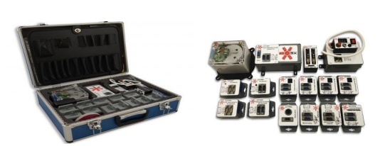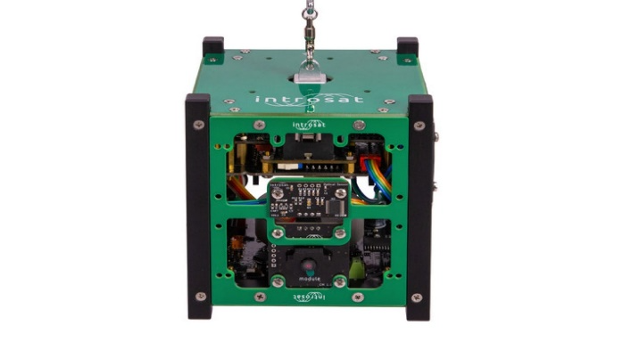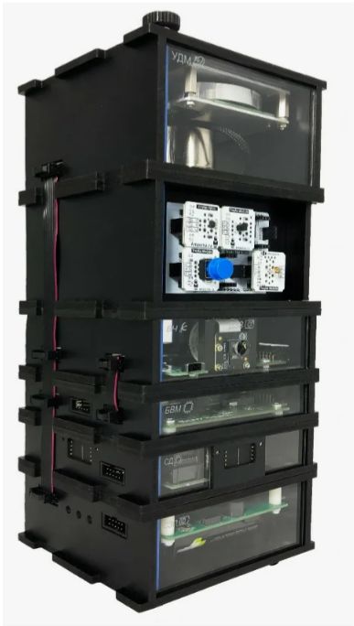

Рисунок 1 - Общий вид наборов конструктора спутников – типовых спутниковых платформ (слева направо – Орбикрафт, Интросат, Орбикрафт3D).

Далее упоминание о спутниковой платформе подразумевает использование одного из имеющихся конструкторов спутника. Собранный аппарат должен пройти испытания на специальном стенде полунатурного моделирования и подтвердить свою работоспособность (рис. 2).

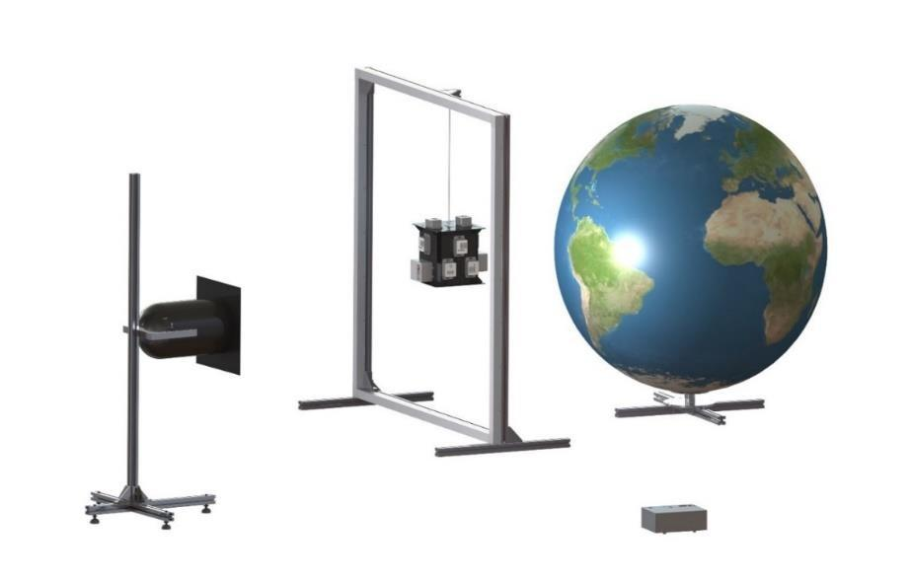

Рисунок 2 - Магнитная рамка (имитатор магнитного поля Земли) с подвесом, имитатор Земли, имитатор Солнца

Перед выполнением конкурсного задания необходимо выполнить планирование всех производимых видов работ, расчетов, вычислений. Конкурсант должен продумать общую концепцию работы, примерное время на выполнение модуля. Необходимая информация, документация и программы для выполнения конкурсного задания находятся на рабочем компьютере конкурсанта в папке на рабочем столе с названием, идентичным дате проведения соревнований — это день Д-1 чемпионата, пример**: 01_01_2025** (рис.3).

Для сохранения всех результатов работы на рабочем столе компьютера конкурсанта создается папка с названием на английском языке **Project_номер рабочего места** (рис. 3), где после нижнего подчеркивания печатается номер конкурсанта, полученный при жеребьевке рабочих мест, например, **Project_2.**

На рабочем месте конструктора – проектировщика, в этой же папке (**Project_номер рабочего места)** при необходимости соответствующего процесса создаются еще 2 папки:

* одну с названием **«Для резки»,**
* вторую с названием - **«Для печати»,**

куда будут сохраняться файлы для дальнейшего изготовления на станке лазерной резки, 3D печати.

На компьютере конкурсанта в корне жесткого диска С(с:\) дополнительно создается папка с названием на английском языке: **«Project_с_номер рабочего места»,** в которой сохраняются все проекты кода программиста (Arduino, управляющие коды для БВМ МКА).



Рисунок 3. Образец созданных папок на рабочем столе компьютера конкурсанта

Важно: файл итогового отчета заполняется на компьютере конкурсанта и предоставляется к проверке экспертам группы оценки на площадке. Все файлы должны находиться только в папке **Project_номер рабочего места** (Рис. 3). В итоговом отчете допускаются ссылки на файлы, расположенные в папке **Project_номер рабочего места.** Проверка экспертами группы оценки файлов итогового отчета (фотографий, схем, алгоритмов и т.д.), размещенных вне этой папки или на другом компьютере проводиться не будет.

Немаловажную роль играет внедрение в процесс выполнения работы принципов бережливого производства, т.е. вовлечение конкурсанта в процесс оптимизации рабочего пространства с целью минимизации затрат и максимальной ориентации на результат. Во время выполнения конкурсного задания эксперты ежедневно оценивают соблюдение правил техники безопасности и охраны труда (ТБ и ОТ), планировку рабочего места, то есть рациональное пространственное размещение всех элементов оборудования, технологической и организационной оснастки, инвентаря, оборудования и инструментов, расходных материалов, а также пунктуальность, использование инструмента по назначению, экономное расходование ресурсов и материала, работу в индивидуальных средствах защиты (халатах, в перчатках, с респираторами, в бахилах) и с заземлением (когда это необходимо), чистоту и порядок на рабочем месте.

Модуль А. Трехмерное проектирование компоновки МКА (инвариант)

*Время на выполнение модуля: 4 (четыре) часа*

**Задание:**

### Создание 3D модели малого космического аппарата

Конкурсант определяет общие решения поставленной глобальной задачи, определяется с типом оборудования и программного обеспечения, осуществляет подготовку общего решения чтобы довести выполнение Конкурсного задания до логического завершения. Он осуществляет контроль правильности компоновки 3D модели МКА с точки зрения работы бортовых систем.

Дать название разрабатываемому малому космическому аппарату в формате **SSE_ номер рабочего места** и в дальнейшем использовать эту аббревиатуру в документации, составить список условных сокращений, используемых в документации.

При выполнении 3D-сборки необходимо учитывать геометрические характеристики, истинный вес всех элементов конструкции, приборов, датчиков, бортовой кабельной сети (БКС) и др. Для этой цели необходимо использовать малогабаритные точные весы и возможности программного комплекса трехмерного моделирования. При необходимости следует выполнить переопределение массы изделий в программе 3D моделирования. При оценке положения центра масс модели МКА массовые характеристики БКС не учитываются. Результаты измерений массы составных частей заносятся в отчет (Приложение отчета о выполнении конкурсного задания)

Разработка 3D модели МКА (рис.4) выполняется в ПО твердотельного моделирования (Компас-3D).

Конкурсанту будут предоставлены детали корпуса из набора конструктора.

Конкурсант разрабатывает только корпус МКА без внутренних электронных элементов.

В разработанном конкурсантом корпусе должны иметься все технологические отверстия для установки\работы датчиков, доступа к разъемам и элементам управления МКА.

Модель МКА включает в себя все функциональные блоки (5 блоков). Конкурсант самостоятельно выбирает их последовательность

Стандартный модуль Полезной нагрузки не используется при сборке МКА. Arduino Mega и ArdShield из состава модуля устанавливаются в УПНСП.

При проектировании МКА необходимо учитывать возможность дальнейшего изготовления деталей на конкурсной площадке. Для этого выполняется сохранение результатов трехмерного моделирования элементов корпуса спутника, навесного оборудования в форматах файла, необходимого для работы на 3D принтерах (*.stl) и станке лазерной резки (*.dxf). Существует ограничение габаритов изготавливаемых деталей по размеру зон рабочего стола используемого оборудования станков лазерной резки и 3D принтеров. Параметры рабочего материала и размеров рабочих столов и поверхностей этого оборудования указываются в день Д-2 (Для печати: тип пластика, рабочий стол; для резки: материал, рабочее поле лазерного станка).

При сохранении конкурсант указывает в имени файла количество деталей для производства.

Функции оператора станка лазерной резки, 3D принтера выполняют технические эксперты.

Во время выполнения этого модуля задания, конкурсант передает техническому эксперту площадки количество, порядок и приоритет на изготовление деталей на станке лазерной резки.

Печать деталей на 3D принтере и резку деталей на станке можно начинать во время выполнения настоящего модуля.

В качестве исходных данных систем, датчиков, приборов используются предоставленные организаторами соревнований 3D-модели приборов и систем из комплекта набора конструктора. Геометрические параметры, размеры, элементы крепления и особенности конструкции корпуса модели МКА определяются экспертами в день Д-2 (входит в 30 % изменений КЗ).

В транспортном положении модель МКА должна иметь габаритные размеры исходного спутника из набора конструктора. Габаритные размеры проверяются по 3D-модели и после выноса из чистовой комнаты.

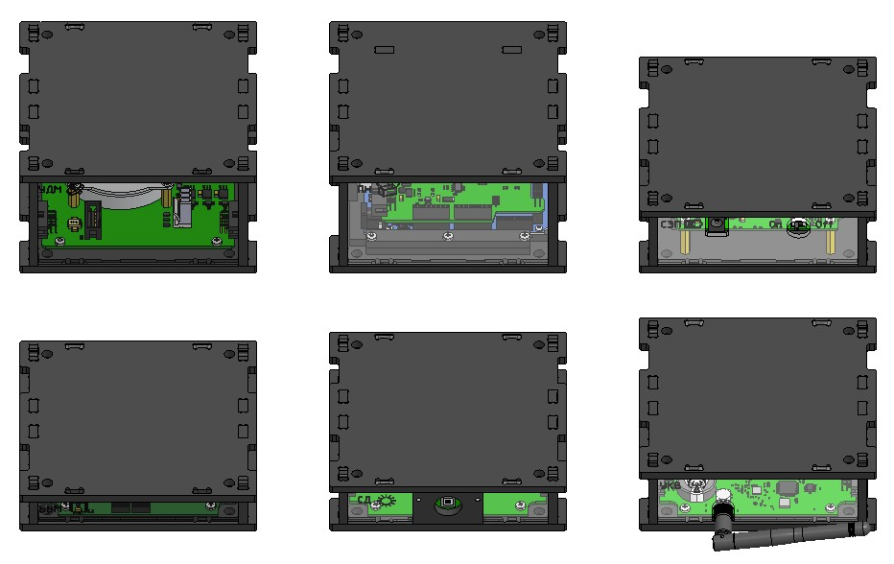

Рисунок 4 – Вид модели МКА

При сопряжении деталей запрещено использовать функцию «заблокировать вращение».

3D-сборка обязательно должна содержать следующие крепежные элементы (рис.4.1):

* Шпилька – 2 шт.
* Крепление подвеса нити или нижняя крестовина – 1 шт.

Отверстия для крепления любых элементов должны полностью коррелировать и соответствовать ответным частям присоединяемых деталей.

В 3D-модели не допускается взаимное вхождение деталей друг в друга (интерференция или пересечение). Допускается наличие интерференции только крепежных элементов в пакете «винт-гайка». Сборка должна быть полностью определена.

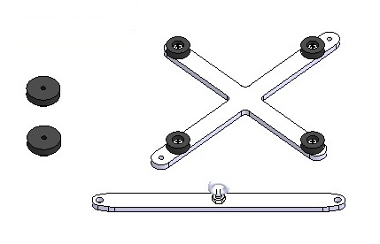

Рисунок 4.1 – Элементы крепления корпуса

3D-модель МКА должна включать все устройства, системы, приборы и элементы необходимые для выполнения настоящего КЗ;

Также необходимо учитывать особенности взаимного расположения отдельных систем, датчиков, устройств; поля и углы зрения датчиков, их состав и количество для обеспечения работоспособности КА и выполнения поставленной задачи.

### Разработка 3D модели автономного устройства поиска и наведения солнечной панели (УПНСП) установка его на 3D модель спутника

Конкурсант должен разработать 3D модель отдельного автономного устройств поиска и наведения блока солнечных панелей на источник света. УПНСП является отдельным автономным модулем, состоящим из корпуса, сервомоторов или шаговых двигателей, четырех фоторезисторов, микроконтроллера Aruino Mega с установленным на него ArdShield для подключения к БКС (рис. 4.2) и других плат расширения и элементов доступных в ИЛ. (3D модели сервомоторов и шаговых двигателей буду предоставлены конкурсанту.).

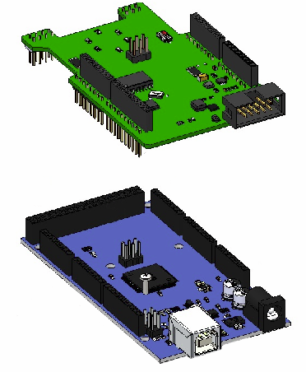

Рисунок 4.2 – Arduino Mega и ArdShield

Блок солнечных панелей состоит из двух соединенных вместе солнечных панелей на одном основание. Допускается вращение панелей на основание при выходе из транспортного положения.

УПНСП должно иметь две оси вращения (рис 4.3)

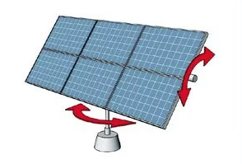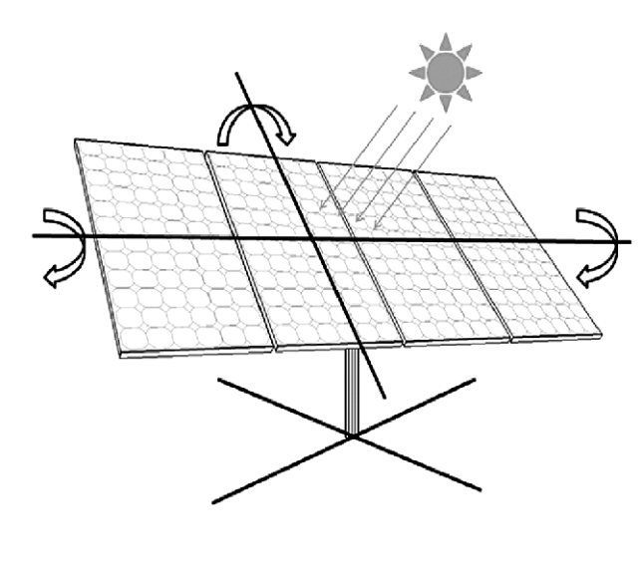

Рисунок 4.3 – пример двухосевого вращения

В транспортном положение блок солнечных панелей должен быть закрыт защитной заслонкой или развернут фотоэлементом внутрь модуля. Раскрытие (выход из транспортного положения) осуществляется при помощи сервомоторов или шаговых двигателей.

Так же нужно разработать крепление устройства к корпусу МКА.

3D сборка МКА с установленным автономным устройством по положению центра масс должна быть максимально приближена к нулевым значениям -5<|OX|<5, -5<|OY|<5 (допустимое отклонение по этим параметрам не должно превышать -10…+10мм). Допустимое отклонение положения центра масс по оси OZ (ось вращения) до верхней плоскости МКА должна быть -250 < OZ< 0, в пределах от 0 мм до -250 мм.

Разработанные 3D модели корпуса и креплений ПНСП должны быть сохранены в нужный формат для производства на станке лазерной резки и\или 3D печати. И находиться в нужной папке.

### Разработка рабочей конструкторской документации

Необходимо разработать первичный комплект рабочей конструкторской документации, необходимой для однозначного и полного понимания процесса сборки модели МКА в комнате с ограничением доступа и требованием соблюдать правила работ и условия нахождения в условно чистой комнате класса 100000. Рабочая конструкторская документация разрабатывается на стандартных форматах по выбору конкурсантов в соответствии с ЕСКД, принимая во внимание возможность разбиения больших форматов на части при печати на принтере формата А4.

В комплект рабочей конструкторской документации должны входить:

* чертеж общего вида, где будут представлены название спутника, три вида и изометрия (общий вид) сборки, габаритные размеры;
* спецификация;
* Спецификацию и чертежи нужно вставить в отчет.

Результаты выполнения модуля, включая все расчеты, заносятся в отчет в виде снимков экрана, фотографий, презентаций (Приложение отчета о выполнении конкурсного задания).

Модуль Б. Автоматизированное проектирование отдельной РЭА **(инвариант)**

*Время на выполнение модуля: 3 (три) часа*

**Задание:**

1. **Сборка электрической части системы устройства поиска и наведения солнечной панели (ПНСП) и автономные испытания**

Конкурсанту необходимо разработать принципиальную схему устройства ПНСП с указанием задействованных контактов на устройстве.

Конкурсант должен частично собрать электрические элементы ПНСП, провести коммутацию сети к питанию и управляющему микроконтроллеру.

Частичная сборка нужна для проверки работоспособности электрических компонентов и микроконтроллера. А также для расчета длины проводки.

Питание сервомоторов и\или шаговых моторов УПНСП должно осуществляться от автономного источника питания, указанного в ИЛ. Питание сервомоторов и\или шаговых моторов УПНСП от бортовой сети МКА не допускается.

Вовремя частично сборки и отладки допускается использование питания от USB порта компьютера.

Провода соединяются через разъёмы «папа-мама», клемники и платы расширения. Соединения при помощи паяльной станции допускаются только в случае соединения проводов между собой, или при монтаже проводов к радиоэлементам.

Пайка элементов к платам расширения, микроконтроллеру или платам из состава набора конструктора ЗАПРЕЩЁН!

При пайке обязательно соблюдение техники безопасности!

Между Arduino Mega и сервомоторами и\или шаговыми моторами УПНСП не должно быть общего питания +5В \ +3,3В

В финальной версии УПНСП должна быть разработана возможность подключения к БКС МКА путем проводного канала между БВМ и контроллером УПНСП на базе Arduino Mega + ArdShield.

Во время автономных испытаний УПНСП будет проверяться отдельно от спутника и работать от своего автономного источника питания. Для проверки работоспособности будет использован специальный стенд.

Стенд – это отдельный микроконтроллер, с тремя кнопками, своим источником питания и проводкой для подключения к УПНСП (разъем проводки стенда «Мама» (Рис. 4.3.1). Стенд работает по последовательному интерфейсуcу (UART) и передает определенный код по нажатию каждой из кнопок. Стенд передает команды на выход из транспортного состояния, запуск системы поиска и наведения, а также остановка работы УПСНП.

Кодировка протокола передачи информации от стенда к УПНСП определяется экспертами в день Д-2 (входит в 30 % изменений КЗ).

Конкурсанту нужно продумать и подготовить проводку для подключения УПНСП к стенду

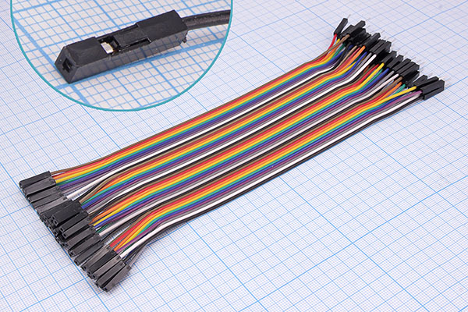

Рисунок 4.3.1 – Разъем провода типа «Мама»

После частичной сборки устройства конкурсант должен разработать и отладить управляющий код для автономного выполнения задачи и загрузить его в микроконтроллер.

Для тестирования работы УПНСП на стенде можно обратиться к экспертам с просьбой предоставления стенда

Управляющий код должен быть сохранен в нужной папке.

Используя условные графические обозначения символов, блоков, фигур, обозначенные в стандартах ЕСПД (Единой системы Программной Документации), составить схемы алгоритмов включающие символы, краткий пояснительный текст, соединяющие линии, стрелки, которые могут использоваться на различных уровнях детализации. Уровень детализации должен быть таким, чтобы различные части и взаимосвязь между ними были понятны в целом. необходимо выполнить следующие виды работ:

Перечень основных выполняемых операций:

* Составить общую схему работы УПНСП (алгоритм)

1. **Проверка бортовой кабельной сети**

В данной части модуля конкурсант работает с готовой версией МКА. В его задачи входит проверка имеющихся на МКА БКС.

Перечень задач:

* необходимо составить полную блок схему коммутации всех систем и устройств модели космического аппарата. С указанием модулей и последовательностью подключений
* Проверить наличие всех шлейфов БКС необходимых для функционирования МКА. При отсутствии нужного количества шлейф сообщить об этом экспертам.
* Провести тестирование всех шлейфов с помощью тестера из набора конструктора (рис. 4.3)
* Проверить наличие маркировки \ самостоятельно произвести маркировку кабельной сети.

Маркировка каждого жгута проводов согласно составленной электрической схеме. Маркировка производится нанесением перманентным маркером или шариковой ручкой черного или синего цвета на изоляционную ленту светлого оттенка, цифрами, где через дефис указывается номер жгута и длина его в мм (Пример: 1 – 195). Изоляционная лента используется светлого оттенка (белого или желтого цвета). Ее необходимо обернуть вокруг шлейфа несколько раз посередине жгута с последующей маркировкой.

* Заполнить в отчете таблицу длин шлейфов с указаниями маркировки.

Контроль проверки бортовой кабельной сети – фотофиксация экспертами.

Результаты выполнения модуля заносятся в итоговый отчет в виде снимков экрана, фотографий, презентаций (Приложение отчета о выполнении конкурсного задания).

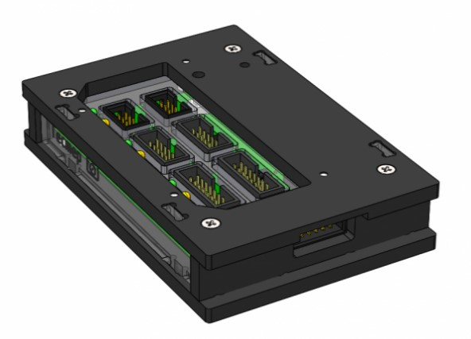

Рисунок 4.3 – тестер шлейфов

Модуль В. Программирование служебных систем спутниковой платформы. (инвариант)

*Время на выполнение модуля*: *1 (один) час*

**Задания:**

Во время выполнения модуля конкурсант выполняет трудовую функцию системного программиста – разработчика программных комплексов, обеспечивающих слаженную работу компонентов малого космического аппарата. Он разбирается с выбором языка программирования (С для этой возрастной категории), архитектурой бортового программного обеспечения, средой разработки, способом сборки, прошивки, отладки бортового программного обеспечения.

Программирование МКА осуществляется через WEB интерфейс БВМ.

Используя устройств и датчики из набора конструктора, а также ранее изготовленную БКС, выполняет основные операции:

* Написать управляющий код для проверки следующих систем и датчиков из состава набора спутниковой платформы:
  + Маховик
  + датчик угловой скорости,
  + Магнитометр
  + 4 солнечных датчика
  + Камера
* Провести калибровку систем и датчиков спутника, для которых это может быть необходимо;
* Провести автономные испытания выше указанных датчиков и исполнительных элементов всех систем, устанавливаемых на спутник.
* При проведении автономных испытаний камеры полезной нагрузки добиться наиболее четких показателей резкости и фокусировки
* Предоставить группой экспертов функциональные испытания тестировании следующих бортовых приборов в составе макета:
* маховик
* датчик угловой скорости
* магнитометр
* 4 солнечных датчика

Результаты выполнения модуля заносятся в приложение отчета в виде снимков экрана, фотографий, презентаций. Все управляющие коды так же сохраняются в специальную папку. (Отчет о выполнении конкурсного задания).

Модуль Г. Сборка (вариатив)

*Время на выполнение модуля*: 2 *(два) часа*

**Задания:**

Сборка полного модуля устройства поиска и наведения солнечной панели выполняется в условно чистой комнате возможно начинать только по готовности всех отдельных узлов, деталей, систем согласно рабочей конструкторской документации. Перед сборкой УПНСП необходимо закончить работы по изготовлению этих деталей, узлов, элементов на станке лазерной резки, фрезерном станке и печати на 3D принтерах.

Кабели и жгуты МКА сформированы, промаркированы, проверены тестером, входящим в комплект набора-конструктора спутника.

После выполнения предыдущих модулей начинается сборка финальной версии УПНСП, для чего работа переносится в условно чистую комнату (на производстве – это комната с ограничением доступа и требованием соблюдать правила работ и нахождения в условно чистой комнате класса 100000).

Все необходимые приборы, конструктив, крепеж, инструмент, расходные материалы, СИЗы (рис.5) и вспомогательную оснастку оформляют в отдельном протоколе готовности к сборке МКА. После проверки соответствия и допуска экспертами, протокол сдается ответственному лицу, а конкурсанты могут внести все элементы из протокола в чистую комнату и приступить к сборке модели МКА. Запрещено при сборке использовать материалы и инструменты, не предназначенные для этого, элементы и т.п., не внесенные в перечень протокола и не внесенные в чистую комнату до момента начала сборки.

Перечень основных выполняемых операций:

* Сборка модели УПНСП
* Осуществление последовательности сборки;
* Сборка кабельной сети в соответствии документации;
* Хомутовка кабельной сети при необходимости
* Использование СИЗ (заземляющих браслетов, защитных очков, халатов, шапочек, бахил, перчаток);

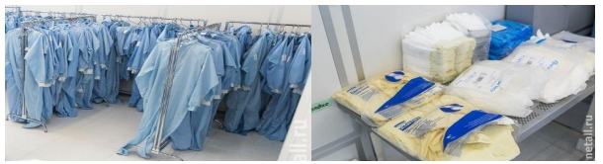

Рисунок 5 - Средства индивидуальной защиты (СИЗ)

Запрещается использование изоляционной ленты, клея, скотча, контровочной проволоки на макете УПНСП, за исключением случаев, описанных в КЗ (например, изолента для маркировки БКС).

Итог сборки: финальная версия УПНСП собрана, проверена, стоит в условно чистой комнате в ожидании этапа проведения процедуры допуска экспертами к проведению автономных испытаний.

Модуль Д. Проведение комплекса наземных испытаний МКА. Решение целевой задачи (вариатив)

*Время на выполнение модуля*: 2 *(два) часа*

**Задания:**

* 1. **Вынос УПНСП** **из чистой комнаты.**

УПНСП выносят из чистой комнаты и передается на оценку группе экспертов.

Группой экспертов визуально проводится первый осмотр собранного автономного устройства на предмет отсутствия механических повреждений и готовности к функциональным испытаниям. Все системы должны быть подключены.

Эксперты проверяют:

* Наличие всех нужных элементов УПНСП.
* Целостность и автономность модуля
* Электрическую сеть устройства, её правильность и фиксация
* Вес устройства

После проверки устройства конкурсант получает допуск до автономных испытаний. Подготовку к испытана конкурсант проводит на своем рабочем месте.

Автономное испытание работоспособности и функциональности УПНСП проводится в присутствие минимум двух экспертов. Устройство с загруженным кодом должно быть отключено от компьютера. УПНСП подключается к стенду.

Конкурсант должен продемонстрировать выход блока солнечных панелей из транспортного положения путём подачи сигнала через стенд (нажатием Кнопки №1)

При помощи стенда конкурсант активирует работу системы поиска и наведения. Проверка происходит с помощью фонарика - источника света, на который устройство должно навести блок солнечных панелей и удерживать их.

При изменении положения источника света панель должна снова навестись на источник.

С помощью стенда конкурсант отключает систему поиска и наведения. Блок солнечных панелей перестаёт реагировать на источник света и остается в статичном положение.

Допуск до решения целевой задачи осуществляется только после успешной сдачи системы УПНСП

* 1. **Решение целевой задачи**

При выполнении модуля конкурсант прошивает на борт программы, написанные им ранее на конкурсной площадке, и предоставляет экспертам к оценке испытания космического аппарата на подвижном стенде. Во время демонстрации работоспособности спутника, конкурсант сам выполняет необходимые действия с МКА, при необходимости используя исключительно устные рекомендации экспертов. Отсчет времени производится, используя таймер на экране, телефон ГЭ, ТЭ.

* Раскручивание корпуса аппарата из неподвижного положения влево (по ходу часовой стрелки) и вращение с постоянной угловой скоростью;
* Раскручивание корпуса аппарата из неподвижного положения вправо (против хода часовой стрелки) и вращение с постоянной угловой скоростью.
* Стабилизация спутника и заданные значения времени и точности удержания корпуса аппарата (10 секунд). Получение контрольных снимков с камеры (не менее 3 шт) в произвольной ориентации;
* Выполняют ориентацию спутника по магнитометру на подвесе с помощью имитатора магнитного поля Земли по нескольким углам.  Опорную точку на корпусе спутника выбирают в день Д-2. Изменение угла производят поворотом имитатора магнитного поля; Получение контрольных снимков с камеры (не менее 3 шт)
* Выполняют ориентацию спутника по солнечным датчикам на подвесе с помощью имитатора Солнца по нескольким углам в нужном направлении.  Изменение угла производят поворотом имитатора Солнца; Получение контрольных снимков с камеры (не менее 3 шт)
* Работу бортовой системы управления по циклограмме: СТАБИЛИЗАЦИЯ - ОРИЕНТАЦИЯ (МАГНИТНАЯ или СОЛНЕЧНАЯ) – СРИЯ ФОТОГРАФИЙ (не менее 3-х)

Результаты выполнения модуля заносятся в приложение отчета в виде снимков экрана, фотографий, презентаций (Отчет о выполнении конкурсного задания)

Модуль Е. Бережливое производство. Соблюдение ТБ и ОТ. Организация рабочего места (вариатив)

*Время на выполнение модуля: оценивается экспертами каждый день*

Немаловажную роль играет внедрение в процесс выполнения работы принципов бережливого производства, т.е. вовлечение конкурсанта в процесс оптимизации рабочего пространства с целью минимизации затрат и максимальной ориентации на результат. Экспертами оценивается также планировка рабочего места, то есть рациональное пространственное размещение всех элементов оборудования, технологической и организационной оснастки, инвентаря, которые обеспечивают экономное использование материала, ресурсов, безопасности труда. Культура производства подразумевает пунктуальность, правильное использование инструмента, экономное расходование ресурсов и материала, работу в индивидуальных средствах защиты (халатах, в перчатках, с респираторами, в бахилах) и с заземлением (когда это необходимо), чистоту и порядок на рабочем месте.

Под организацией рабочего места понимается комплекс мероприятий, направленных на создание на рабочем месте необходимых условий для высокопроизводительного труда, на повышение его содержательности и охрану здоровья конкурсантов.

Конкурсанту необходимо так организовать рабочее пространство, чтобы комфортно было выполнять конкурсное задание, иметь рациональную планировку и бесперебойное выполнение функций.

2. СПЕЦИАЛЬНЫЕ ПРАВИЛА КОМПЕТЕНЦИИ*[2]*

Количество технических экспертов - 1 (один) на 6 конкурсантов. Если на площадке проведения чемпионата находится более 6 конкурсантов – обязательное присутствие второго технического эксперта. Также обязательно присутствие волонтера в каждый день проведения мероприятия, начиная со второго дня до дня проведения чемпионата.

Перед началом работы на площадке эксперты и конкурсанты сдают телефоны в отдельную, закрывающуюся комнату (обычно комната ГЭ), за исключением ГЭ, ТЭ и ЗГЭ для сохранения коммуникации с организаторами чемпионата.

2.1. Личный инструмент конкурсанта

Нулевой тулбокс.

2.2. Материалы, оборудование и инструменты, запрещенные на площадке

Домашние наработки, детали, изделия.

Блокноты, тетради, записи с информацией, использовавшейся при подготовке к мероприятию

Сторонние флеш-накопители, жесткие диски, носители и т.п.

Наушники, часы, телефоны, браслеты;

Фляги, термокружки, посуда.

3. Приложения

Приложение 1. Инструкция по заполнению матрицы конкурсного задания

Приложение 2. Матрица конкурсного задания

Приложение 3. Инструкция по охране труда

Приложение 4. 30% изменение Конкурсного задания

Приложение 5. Приложение «Отчет о выполнении конкурсного задания»

1. *Указывается суммарное время на выполнение всех модулей КЗ одним конкурсантом.*
2. *Указываются особенности компетенции, которые относятся ко всем возрастным категориям и чемпионатным линейкам без исключения.*